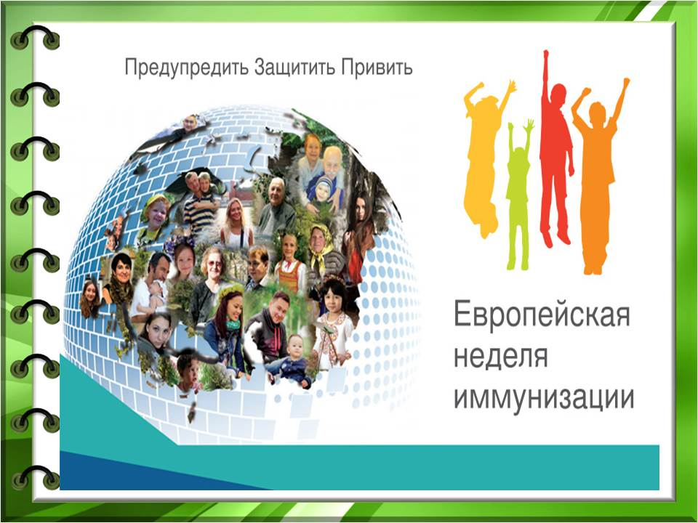

24–30 апреля 2022 г.
Вот уже более двухсот лет иммунизация помогает человечеству делать мир безопаснее – начиная с самой первой вакцины от оспы (в 1798 году) и заканчивая новейшими мРНК-вакцинами, которые используются для предупреждения тяжелых случаев заболевания COVID-19. Вакцины защищают каждого из нас по отдельности и позволяют нам защищать коллективное здоровье всех людей как членов мирового сообщества.
Тема Европейской недели иммунизации (ЕНИ) 2022 г. – «Долгая жизнь для всех». Ее цель – подчеркнуть важность равноправного и широкого доступа к вакцинам, способствующего обеспечению долгой и здоровой жизни для каждого человека.
Вакцинопрофилактика наиболее доступный и экономичный способ снижения заболеваемости и смертности. Её смысл и девиз заключен в простом лозунге, состоящем из трех слов «Предупредить-Защитить-Привить». Большинство людей считают, что все нужные прививки им уже сделаны в детстве, а значит, беспокоиться не о чем. Однако это не так. Специфический иммунитет, полученный после вакцинации в детском возрасте, ослабевает спустя годы. А значит, делать прививки необходимо не только детям, но и взрослым.
На территории Белоруссии вакцинация осуществляется согласно Национальному календарю профилактических прививок. В календарь входит вакцинация против туберкулеза, вирусного гепатита В, пневмококковой инфекции, дифтерии, коклюша, столбняка, полиомиелита, гемофильной инфекции, кори, краснухи, эпидемического паротита, гриппа. С декабря 2020 года в календарь прививок по эпидемиологическим показаниям включена вакцинация против коронавирусной инфекции, вызываемой вирусом SARS-CoV-2.
Достижения человечества в иммунопрофилактике инфекционных заболеваний невольно сформировали некую «успокоенность» среди населения: в связи с низким уровнем заболеваемости детей и взрослых отмечаются необоснованные отказы от проведения прививок. В то же время непривитые люди могут явиться причиной распространения заболеваний, особенно среди детей раннего возраста, которые еще не вакцинированы в силу возрастных ограничений, или среди лиц пожилого возраста, иммунная система которых может не справиться с инфекционным агентом. Вспышки инфекционных заболеваний периодически случаются и часто демонстрируют то, что так называемые «детские болезни» встречаются и среди взрослых.
Социальная ответственность каждого человека, имеющего право принимать решение о проведении прививок – своевременно выполнять рекомендации медработников по иммунизации себя и своих детей, формируя, таким образом, как индивидуальную, так и коллективную защиту. Взрослые должны в полной мере осознавать высокую степень ответственности при отказе от прививки, нарушая тем самым право ребенка быть защищённым от инфекционных заболеваний. Отказываясь от вакцинации, граждане становятся мишенью для возбудителей инфекционных заболеваний, которые могут привести к тяжелому заболеванию, инвалидности и даже смерти. Иммунизация проводится в учреждениях здравоохранения безопасными препаратами, на добровольной основе, бесплатно.
Защитите себя и своих близких! Сделайте прививки и будьте здоровы!

обновлено 13.04.2022
помощник врача эпидемиолога Дорош Ирина Казимировна




